运动鞋装箱问题

摘要

为了把一批型号不同的运动鞋统一包装运往销售点，需要对运动鞋进行包装及相应鞋盒的装载。因此，需要为每一种型号的运动鞋选择合适的鞋盒，并采用合适的装箱方法，使得满足实际运输需求。

针对问题一：经典匹配问题，以找到符合条件的组合对为目标建立模型，采用0-1规划进行建立，并利用Matlab软件对附件数据处理，得出了能适配的运动鞋-鞋盒对（见表5-1）。

针对问题二：在问题一基础上，以所用鞋盒型号最少为目标函数，采用枚举法，并以鞋盒数递增的方式，在所有鞋盒中选取n个鞋盒并判断是否能满足是否能装下所有型号的运动鞋，在第一次满足条件时，记录此时n值，并继续遍历剩余n种型号鞋盒的组合，查找是否有其他满足条件的组合，最后输出符合条件的组合（见表5-2，5-3）。

针对问题三：问题三是经典的三维装箱问题，我们简化了模型构造了分层二维装箱问题，并采用C++构建二叉树进行装填，将总体积利用率简化成了总面积利用率最高。

针对问题四：问题四是在问题三的基础上，将固定包装箱的尺寸放宽为一定范围内尺寸约束，在已知各种型号鞋盒数量情况下，需要选取合适的包装箱尺寸并采用合适的装法进行装箱以实现包装箱总体积最小。

关键词 装箱 枚举 二叉树 Matlab Excel

1. 问题重述

1.1情况说明

某运动鞋厂家需要把生产的运动鞋统一包装运往销售点，因此需要为不同型号的运动鞋选择合适的鞋盒，为降低鞋盒装入包装箱的困难性，同时也考虑到后续运输的方便和安全需要选用尽可能少型号的鞋盒来包装运动鞋。选定鞋盒后，还需要选择合适的装箱方案，以分别实现使用最少数量的包装箱和最高利用率的包装箱的目标。

1.2相关信息

附件（sheet1）：不同型号运动鞋的尺寸数据

附件（sheet2）：不同型号鞋盒的尺寸数据

附件（sheet3）：订单1各种型号运动鞋的需求量

附件（sheet4）：订单2各种型号运动鞋的需求量

1.3需要解决的问题

（1）为一批不同型号、尺寸已知的运动鞋选择合适的鞋盒。要求1）鞋与鞋盒之间长宽高间隔空隙分别不少于1cm；2）运动鞋占鞋盒总空间不少于70%。

（2）建立选用最少型号鞋盒的数学模型，并针对问题1数据给出相应的最少型号鞋盒选择方案。

（3）在问题1和问题2基础上，只采用鞋盒正面朝上的放置方法进行装箱，如何进行装箱能使得所用包装箱数量最少，并根据订单1数据给出相应装箱方案。

（4）在包装箱尺寸受一定约束下，采用正放和竖放两种鞋盒放置方式，如何进行装箱能使得包装箱总体积最少，并分别给出订单1、订单2的相应装箱方案和利用率。

1. 问题分析

2.1 问题一分析

问题一是在不同型号的运动鞋尺寸已知，可供选择的鞋盒尺寸已知情况下，为每一种型号选择合适的鞋盒。问题一本质是满足一定约束条件的匹配问题。因此，我们采用了MATLAB软件进行数据处理，筛选出符合条件的鞋-鞋盒对。

2.2 问题二分析

在问题一的基础上，以鞋盒型号数最少建立目标函数。由于本题数据量较小，故可采用枚举递增增加鞋盒数的排列组合进行建模，当在某一个并利用C++程序对问题一的数据进行处理，得出鞋盒型号数最少的组合。

2.3 问题三分析

在问题1和问题2的基础上，采用分层构建，建立许多鞋盒层，然后遍历所有鞋盒层，如果能放入大箱子就放入大箱子直到所有层都遍历，将剩下放不下的层再次装入剩下的箱子，直到所有鞋盒层都放入大箱子里面，难点就是在一层的有效利用率最高。

2.4 问题四分析

问题四是在问题三的基础上，将固定包装箱的尺寸放宽为一定范围内尺寸约束，在已知各种型号鞋盒数量情况下，需要选取合适的包装箱尺寸并采用合适的装法进行装箱以实现包装箱总体积最小。问题为了求解建立以所用包装箱总体积最少的目标，构建一个类似于问题三的退化版本，将鞋盒订制为 80 * 55 * 30 经程序计算每个包装箱子中不会装入超过20个鞋盒。

2.5 解题思路

模型准备 数据处理

建立目标函数

约束条件

模型求解

结果分析

评价与改进

1. 问题假设

（1）附件中给出的数据来源有效。

（2）问题三中，鞋盒摆放需要与坐标轴平行（即在装箱过程中，要求鞋盒的长宽高分别与包装箱的长宽高平行）。

（3）为了运输的稳定性和装载包装箱到车厢的便利性，选择问题四中包装箱的尺寸时只考虑一种尺寸。

1. 符号说明

|  |  |
| --- | --- |
| 符号 | 说明 |
| ***Li*** | 第i个鞋盒的长度，i = 1, 2, …… 23 |
| ***Wi*** | 第i个鞋盒的宽度，i = 1, 2, …… 23 |
| ***Hi*** | 第i个鞋盒的高度，i = 1, 2, …… 23 |
| ***Si*** | 第i个鞋盒的盒底面积，i = 1, 2, …… 23 |
| ***lj*** | 第j双运动鞋的长度，j = 1, 2, …… 15 |
| ***wj*** | 第j双运动鞋的宽度，j = 1, 2, …… 15 |
| ***hj*** | 第j双运动鞋的高度，j = 1, 2, …… 15 |
| ***sj*** | 第j双运动鞋的面积，j = 1, 2, …… 15 |
| ***pj*** | 第j双运动鞋中两只鞋公用空间，j = 1, 2, …… 15 |
| ***aij*** : 0 – 1变量 | |

1. 模型的建立与求解

5.1 问题一模型建立与求解

5.1.1 模型建立

基于本问是满足一定约束下的匹配问题，需要求解适配的鞋-鞋盒对，故建立如下模型：

目标函数：find = 1

约束条件：

5.1.2 模型求解

利用MATLAB软件编程对上述模型进行计算，并将计算结果输出到Excel软件中，结果如下表所示：

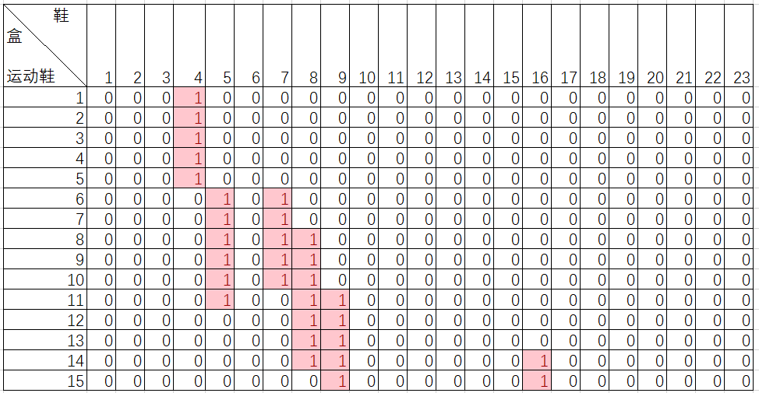

表6-1

其中，横行表示鞋盒型号，纵行表示运动鞋型号，**aij** = 1 表示第i双鞋子能装入第j个鞋盒。表中标红部分即为适配的鞋-鞋盒对。

5.2 问题二模型建立与求解

5.2.1 模型建立

在问题一基础上，采用枚举法对每种鞋盒组合进行枚举，并对每种鞋盒组合进行判断是否能装入所有型号的鞋子，模型如下：

目标函数：find , N为鞋盒型号数最少的数量

5.2.2 模型求解

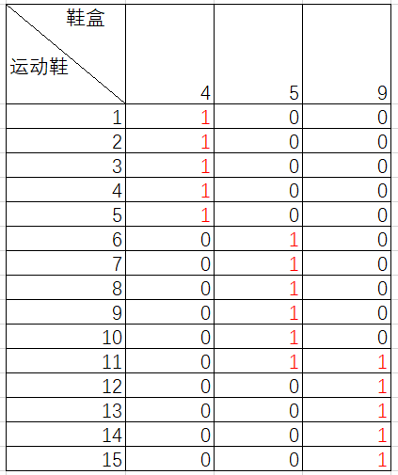 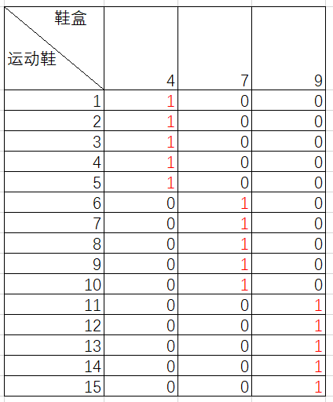

表5-2 表5-3

将C++程序中计算出的结果输出到Execl如上表所示，标红值1表示运动鞋能装入相应的鞋盒，选择鞋盒4，5，9和鞋盒4，7，9两种鞋盒组合能将所有的运动鞋都有合适的鞋盒能装入，并且鞋盒数量等于3是最少型号的鞋盒数量。

5.3 问题三模型建立与求解

5.3.1 模型建立

使用分层构建鞋盒层，后将鞋盒层放入箱子中，问题转为求构建的每一层鞋盒层的最大利用率。

5.3.2 模型求解

利用C++求解，根据问题2可以得到两个可供选择的鞋盒型号方案鞋盒方案[ 4, 5 ,7] 和[4, 5, 9]

对于每一种鞋盒方案,我们采用从小号的鞋盒判断到大的鞋盒，先判断4，再判断5，再判断7 例如：如果4号鞋盒满足那么所选的鞋子就放入4号鞋盒。计算生成每一层使用二维矩形填充算法，再采用二叉树分割矩形然后填充小矩形算法。

可视化数据后显示结果如下所示：

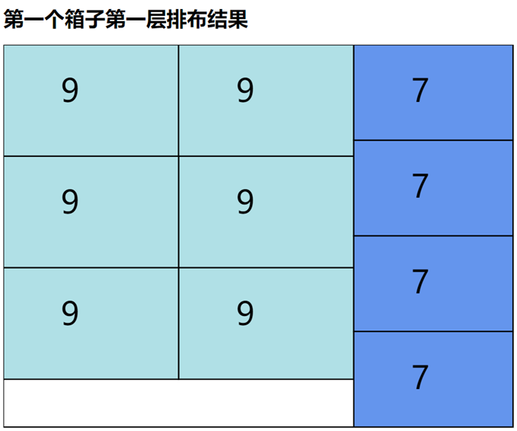

图5- 1

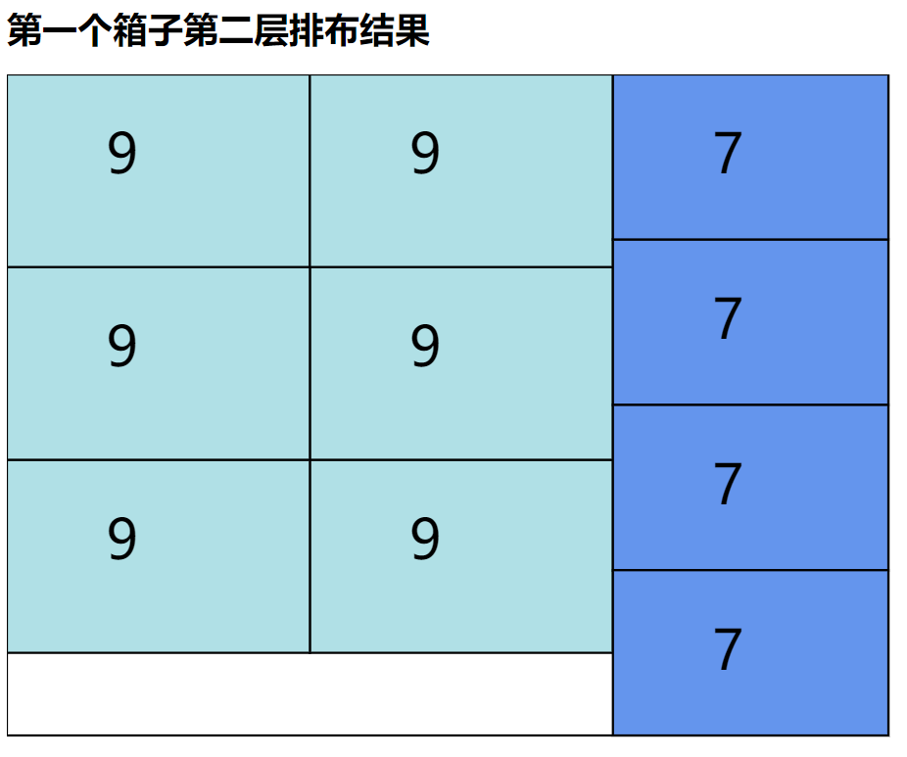

图5- 2

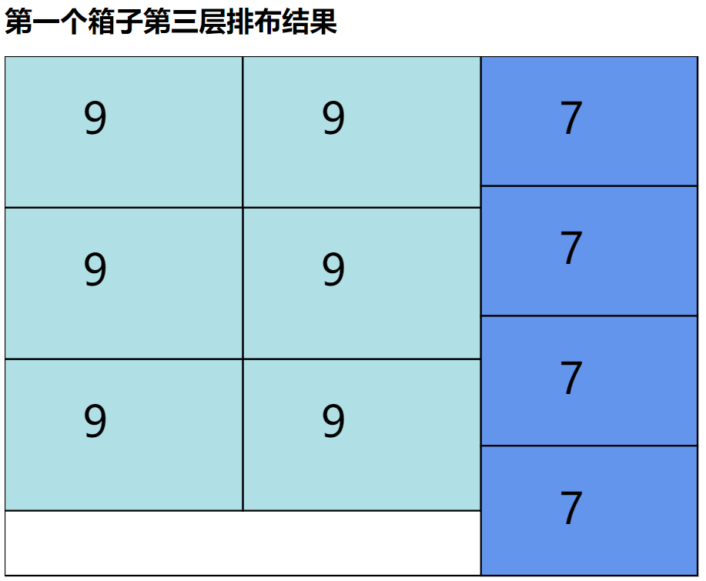

图5- 3

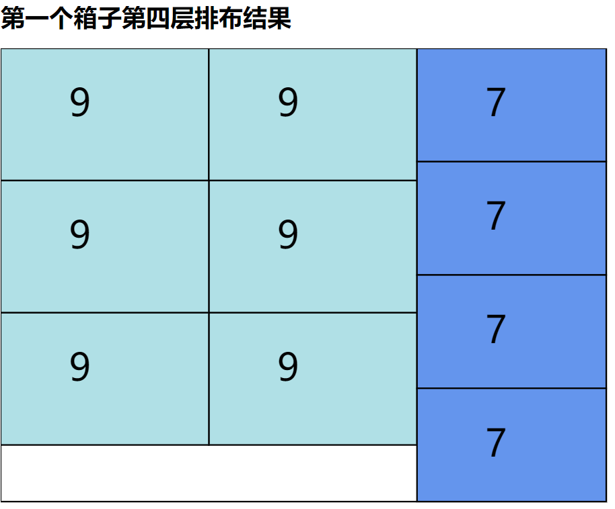

图5- 4

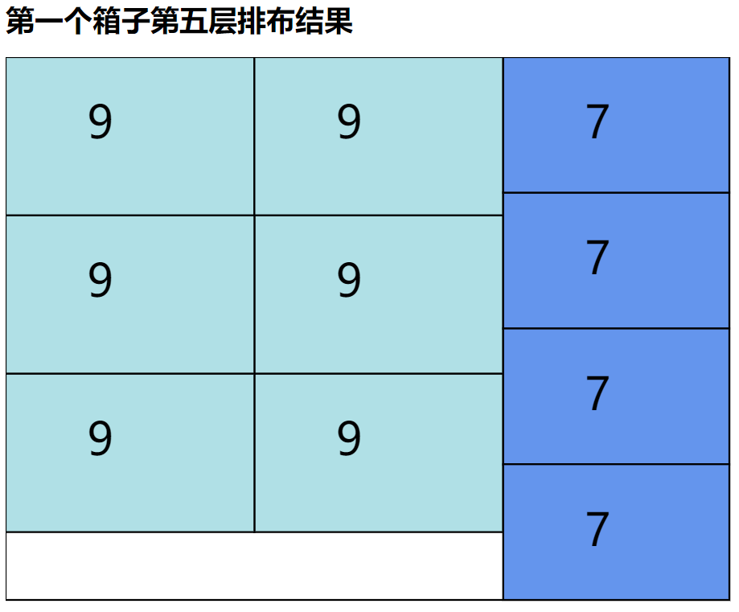

图5- 5

由于设定了以一层的箱子的最高处作为这一层的箱子的高度可能利用率有损失。其他箱子的填充依次类推。每个箱子的空间利用率如下表:

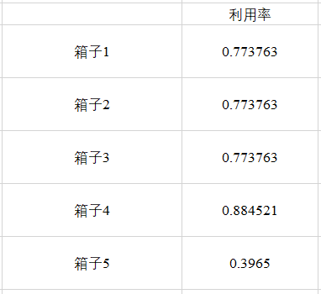

表5-4

5.4 问题四模型建立与求解

5.4.1 模型建立

将问题4退化为问题3，订制一个统一的箱子，80 * 55 * 21（因为最高的两个盒子的高度恰好是这个）经计算每个箱子中不会超过20个盒子。

5.4.2 模型求解

两个订单求解方案如下：

订单1 订单2

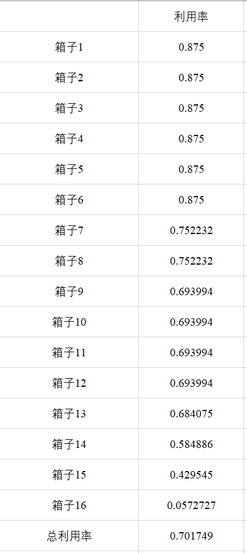 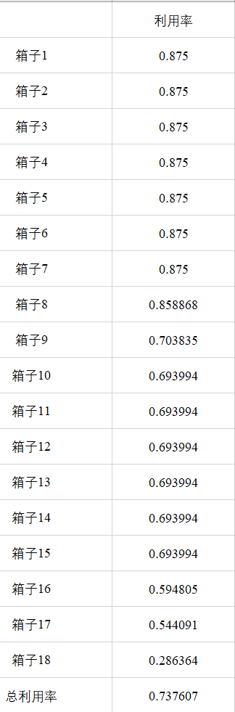

表5-5 表5-6

1. 模型的评价与推广

6.1模型的优点

（1）针对不同问题分别采用0-1 规划、枚举、二叉树模型，与本文研究问题相符吻合，具有很好的合理性。

（2）借助Matlab软件和C++程序，以提高利用率为目的，在装箱问题得到一定程度解决的基础上，，为建立更合理的类似模型提供了参考的经验。

（3）因为建立的优化模型与实际生活紧密联系，结合实际的情况对相应问题进行求解并整理，所以使得模型具有通用性和推广性。

6.2 模型的缺点

（1）在模型建立过程中，对限制条件存在没考虑全面的地方，加之，因此可能存在与最优结果的差距。

（2）在该问题四中影响模型的约束条件诸多，程序运行存在一定难度。

1. 参考文献

[1].白其峥. 数学建模案例分析 北京：海洋出版社 2000

[2].蔡锁章. 数学建模的原理与方法 北京：海洋出版社 2000

[3].隋允康. 建模、变换、优化--结构综合方法新进展 大连理工大学出版社，(1986)

[4].朱道元. 数学建模案例精选 北京：科学出版社，2003

[5]于明正,徐斌,陈佳.基于双层启发式遗传算法的三维装箱问题[J].科学技术与工程,2020,20(5):2042-2047.

1. 附录

附件一：（问题一 Matlab程序）

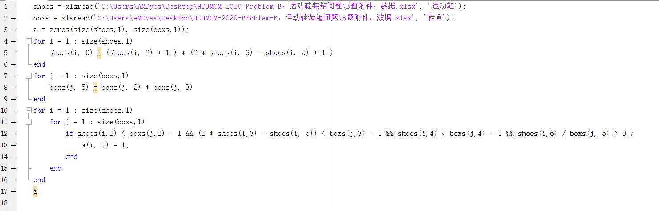

附件二：（问题二 部分C++代码）

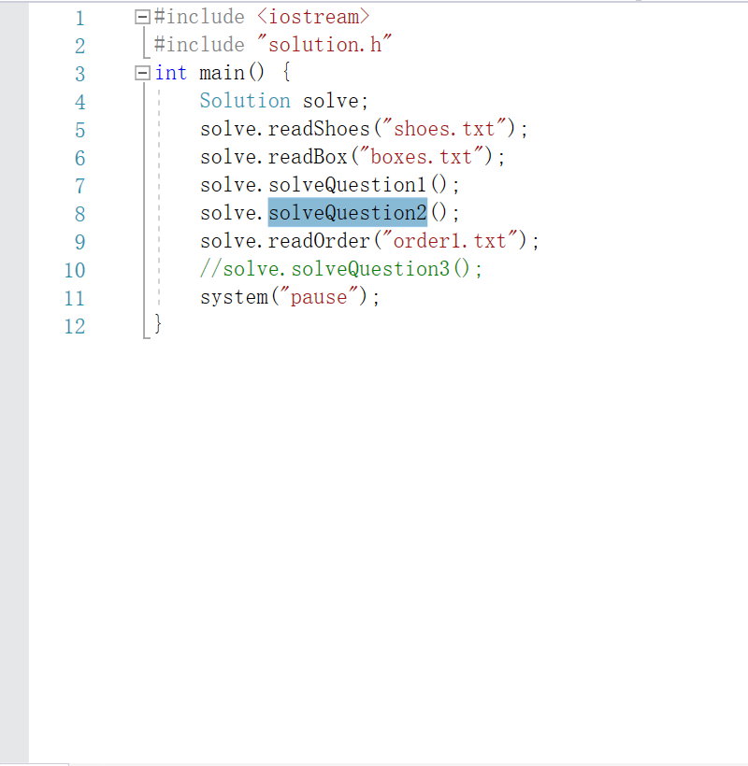

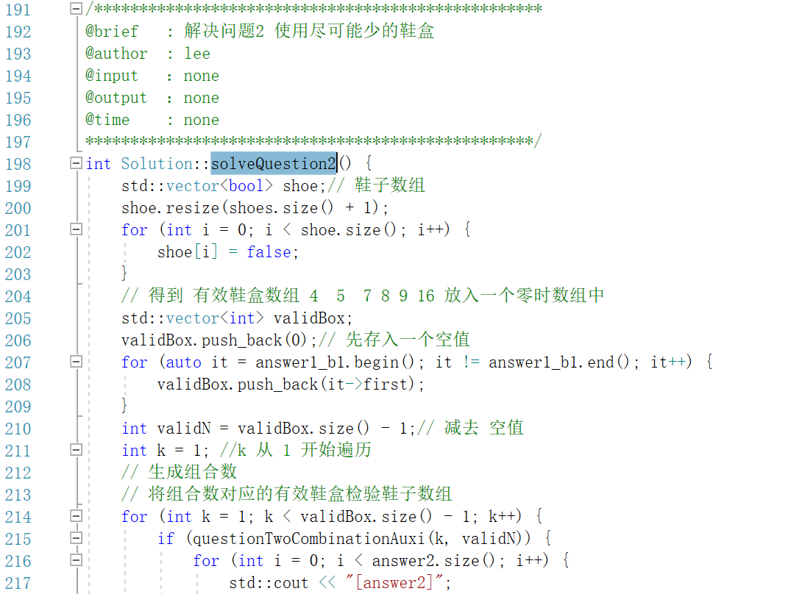

附件三：（问题三 部分C++代码）

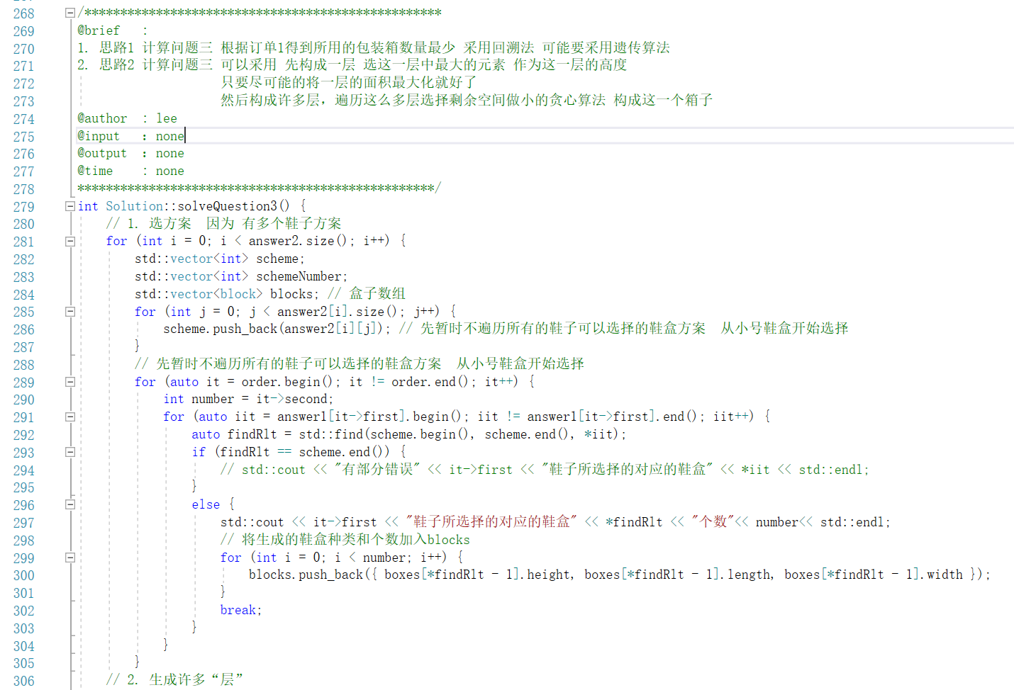

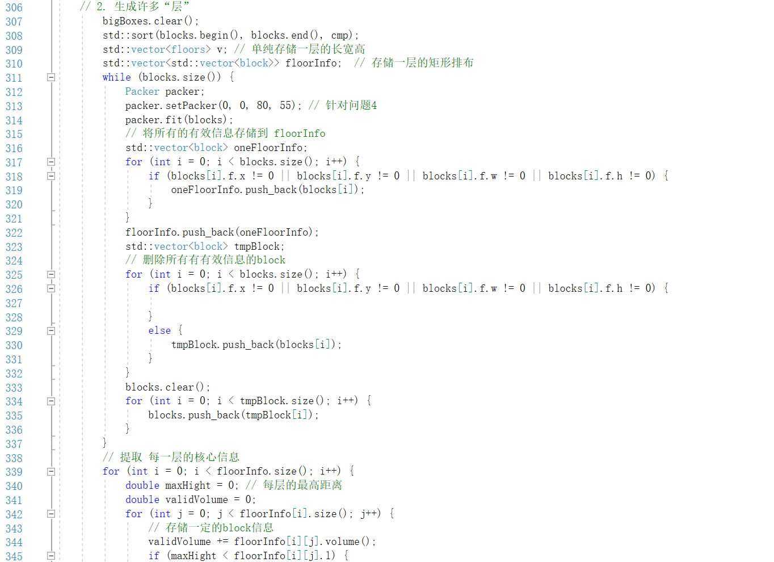

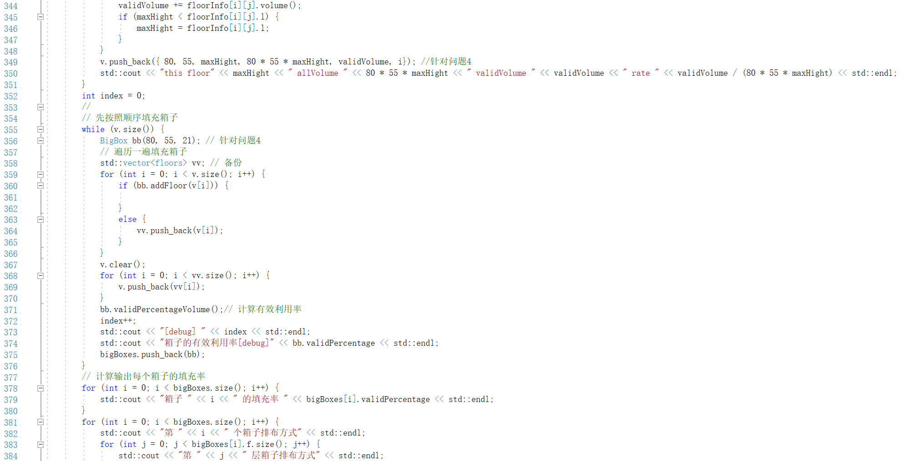

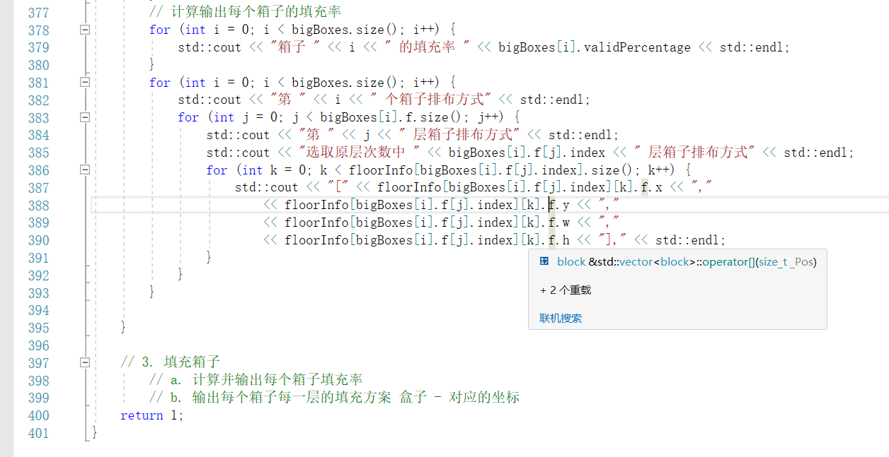

附件四（问题四 C++代码）

